**Инструкция пользователя**

*Наименование программы*

Информационная система швейной фабрики «УТРО», далее ИС.

*Область применения*

Информационная система может быль использована заказчиками, кладовщиком и менеджером компании «УТРО» для просмотра, добавления редактирования и удаления каталога продукции и совершения заказа, а также конструирования собственного изделия.

*Функциональные возможности*

Данное приложение обеспечивает реализацию следующих функциональных возможностей:

* авторизация;
* регистрация;
* просмотр продукции изделий;
* конструирование собственного изделия;
* совершение заказа;
* просмотр отчетов;
* учет материалов;
* учет продукции швейной фабрики;
* оформление заказов.

*Требования к квалификации пользователей*

К пользователям не предъявляются специальных требований.

*Установка и запуск программы*

Для установки настольного приложение необходим ПК с операционной системой не ниже Windows 7 и версия .NETFramework - 4.5 (если на ПК отсутствует Framework, то установщик предложит вам его установить). Для установки нужно запустить файл Швейная фабрика «УТРО».msi и следовать инструкциям установщика. После установки появится ярлык приложения на рабочем столе.

Для запуска приложения нужно дважды нажать на ярлык. После этого появится окно авторизации (рисунок 7).

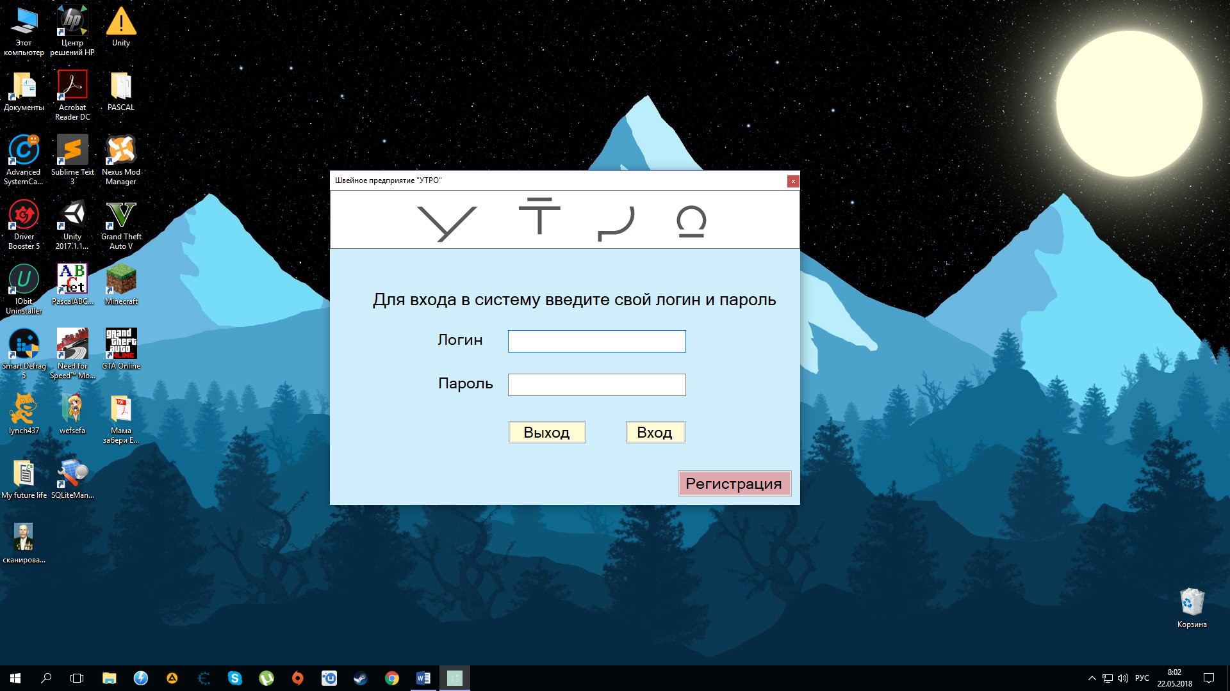

Рисунок 7 – Окно авторизации

После введения логина и пароля нужно нажать кнопку «Вход», если логин и пароль введен правильно, то откроется следующее окно заказчика (рисунок 8). Если у пользователя отсутствуют данные для входа, то следует прейти на форму регистрации заказчика (рисунок 9). Кнопка «Выход» осуществляет выход из ИС.

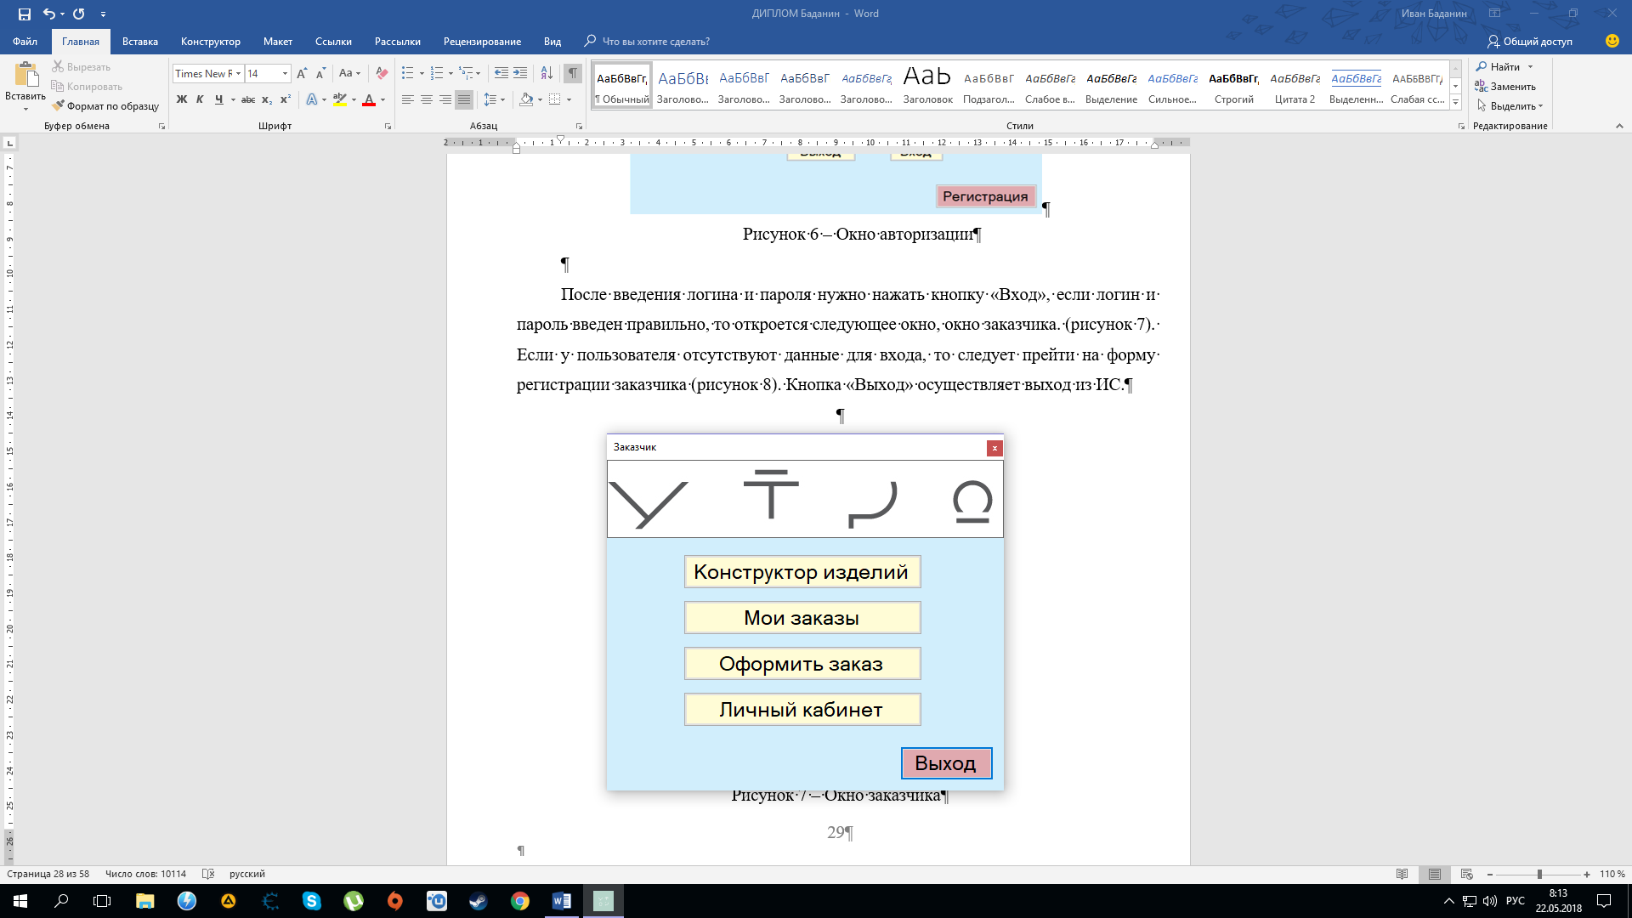

Рисунок 8 – Окно заказчика

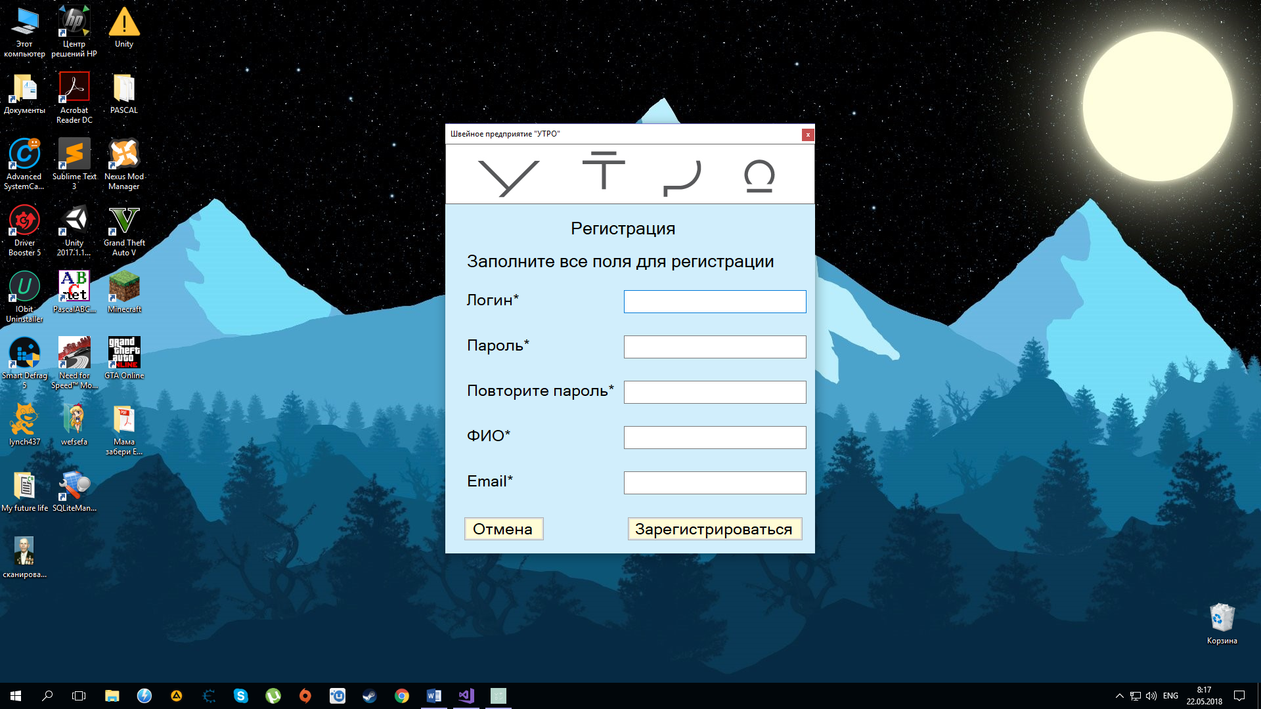

Рисунок 9 – Окно регистрации

На форме заказчика расположены кнопки для перехода по разделам: «Конструктор изделий», «Мои заказы», «Оформить заказ», «Личный кабинет», и кнопка «Выход» для выхода на форму авторизации.

*Раздел «Конструктор изделий»*

В данном разделе содержатся конструктор, который позволяет заказчику создать собственное изделие (рисунок 10).

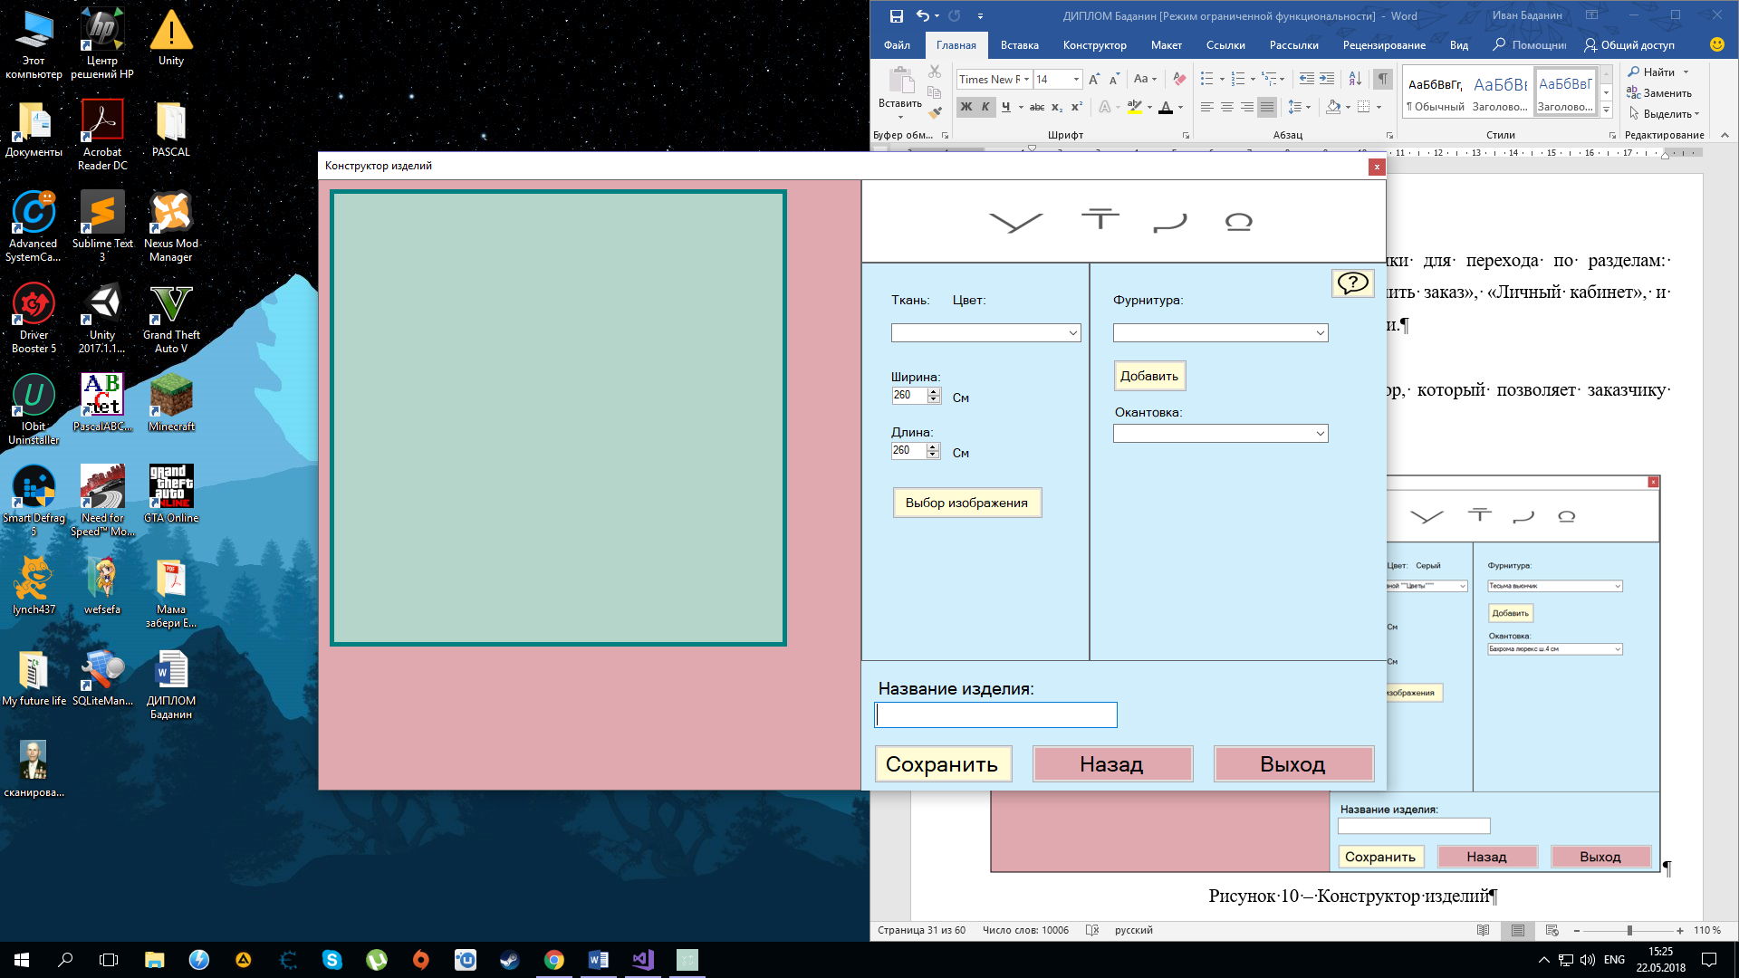

Рисунок 10 – Конструктор изделий

Для создания изделия необходимо выполнить следующие действия:

* выбрать ткань;
* выбрать фурнитуру и нажать кнопку «Добавить»;
* нажав по фурнитуре левой клавишей мыши переместить фурнитуру в удобную позицию;
* выбрать окантовку;
* изменить ширину и длину изделия (по выбору заказчика);
* ввести имя созданного изделия;
* нажать на кнопку «Сохранить».

Для загрузки изображения на изделие нужно нажать на кнопку «Выбор изображения». Изменение размеров фурнитуры осуществляется с помощью клавиш клавиатуры «+» и «-». Для удаления фурнитуры нажмите клавишу «Delete» на клавиатуре. Кнопка «Назад» осуществляет переход на форму заказчика. Кнопка «Выход» переходит на форму авторизации. Кнопка со знаком вопроса выводит инструкцию как пользоваться конструктором.

*Раздел «Оформить заказ»*

Для того чтобы оформить заказ необходимо выполнить следующие действия:

* выбрать изделия из списка;
* указать количество изделия;
* нажать кнопку «Добавить»;
* нажать кнопку «Оформить заказ».

Кнопка «Удалить» позволяет удалить добавленное изделие. Кнопка «Конструктор» осуществляет переход в «Конструктор изделий». Кнопка «Назад» осуществляет переход на форму заказчика. Кнопка «Выход» переходит на форму авторизации.

*Раздел «Мои заказы»*

Данный раздел позволяет просматривать оформленные заказы, и этапы их выполнения. Кнопка «Отмена» позволяет отменить заказ. Кнопка «Назад» осуществляет переход на форму заказчика. Кнопка «Выход» переходит на форму авторизации.

*Раздел «Менеджер»*

Для входа в данный раздел нужно авторизоваться в качестве «менеджера»

На форме менеджера (рисунок 11) расположены кнопки для перехода по разделам: «Список изделий», «Заказы», «Личный кабинет» и кнопка «Выход» для выхода на форму авторизации.

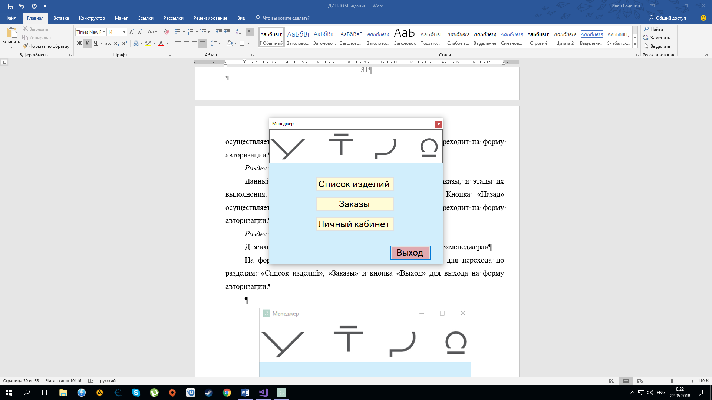

Рисунок 11 – Форма «Менеджер»

*Раздел «Список изделий»*

В этом разделе (рисунок 12) можно просматривать изделия, которые есть на швейной фабрике и изделия, которые созданы заказчиками.

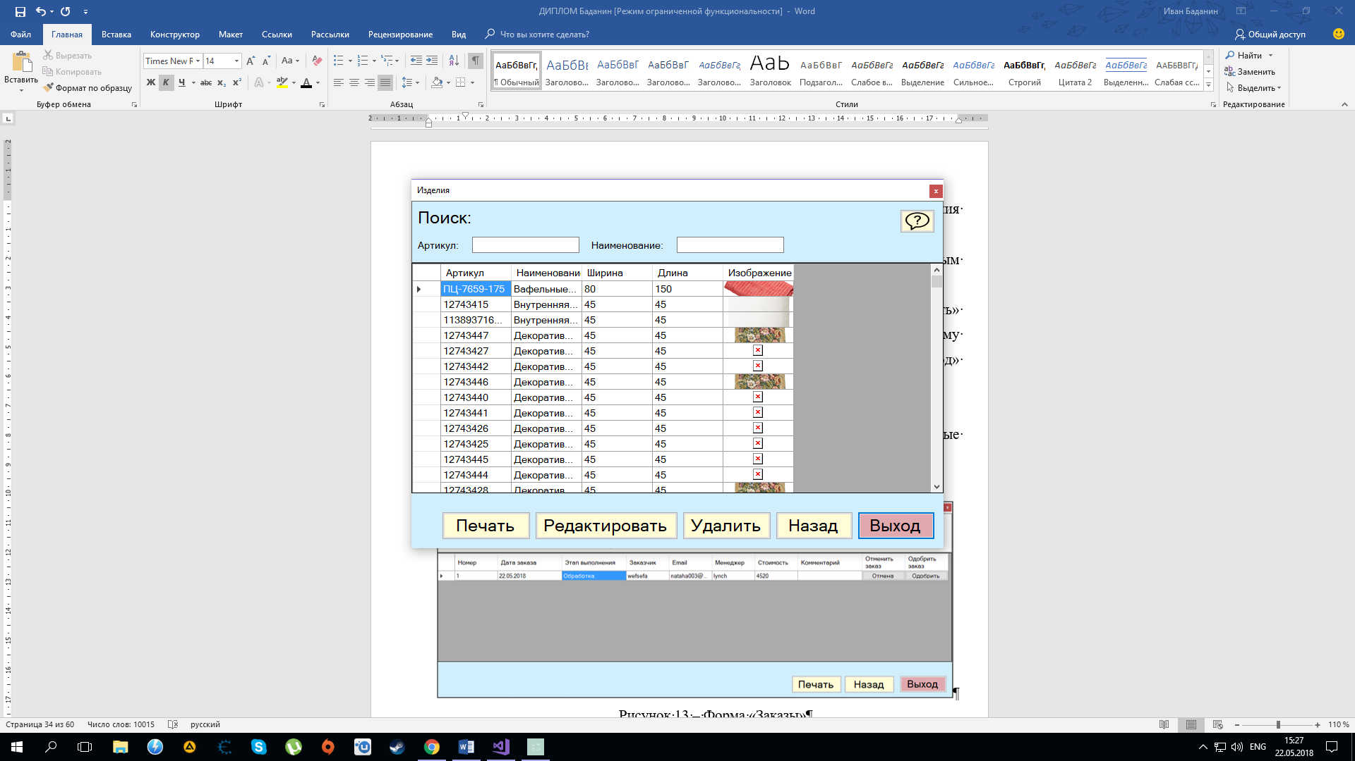

Рисунок 12 – Форма «Изделия»

Для быстрого поиска изделий нужно ввести в поля артикул или наименования нужные данные.

Чтобы подробно просмотреть данные изделия нужно нажать двойным щелчком мыши по изделию.

Кнопка «Редактировать» позволяет редактировать изделие. Кнопка «Удалить» удаляет выделенное изделие. Кнопка «Назад» осуществляет переход на форму менеджера. Кнопка «Печать» позволяет распечатать все изделия. Кнопка «Выход» переходит на форму авторизации. Кнопка со знаком вопроса выводит инструкцию как пользования поиском.

*Раздел «Заказы»*

В этом разделе (рисунок 13) менеджер просматривает оформленные заказчиками заказы.

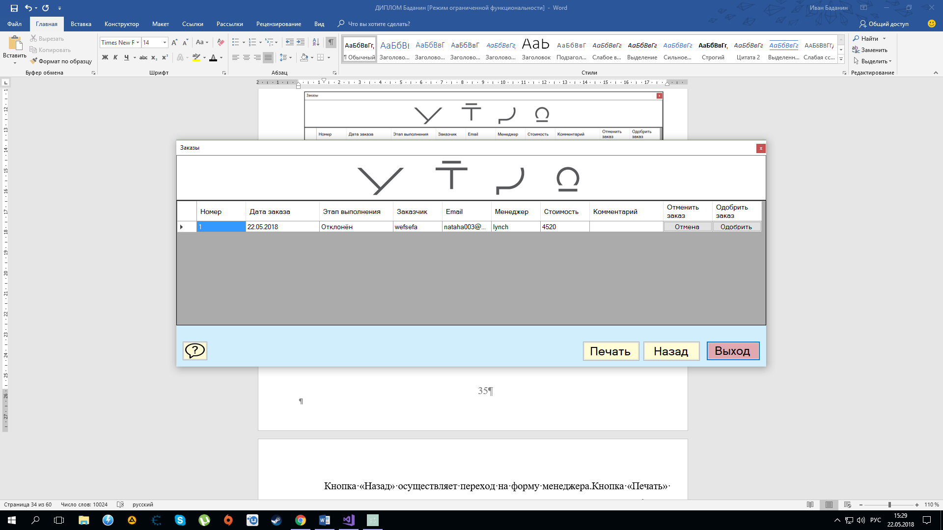

Рисунок 13 – Форма «Заказы»

Для принятия менеджером заказа нужно проделать следующие действия:

* нажать по заказу двойным щелчком мыши и просмотреть заказ подробно чтобы узнать, что заказал заказчик;
* нажать кнопку «Одобрить» для одобрения или кнопку «Отмена» для отмены заказа.

Кнопка «Назад» осуществляет переход на форму менеджера. Кнопка «Печать» позволяет распечатать список заказов. Кнопка «Выход» переходит на форму авторизации. Кнопка со знаком вопроса выводит инструкцию как правильно оформить или отклонить заказ.

*Раздел «Кладовщик»*

Для входа в данный раздел нужно авторизоваться в качестве «кладовщика»

На форме кладовщика (рисунок 14) расположены кнопки для перехода по разделам: «Список тканей», «Список фурнитуры», «Личный кабинет» и кнопка «Выход» для выхода на форму авторизации.

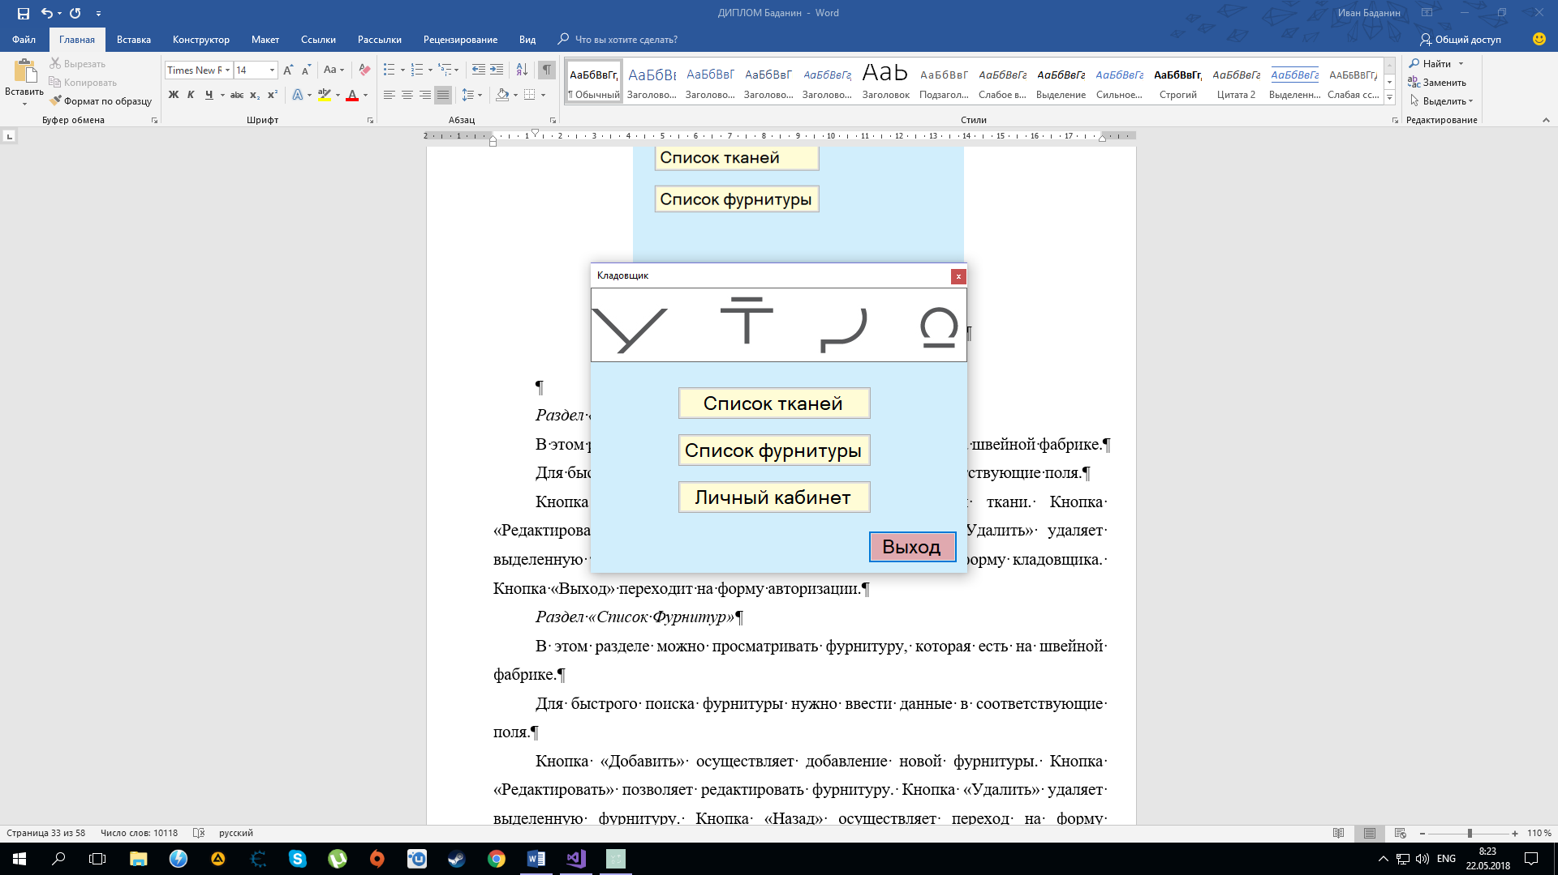

Рисунок 14 – Форма «Кладовщик»

*Раздел «Список Тканей»*

В этом разделе (рисунок 15) можно просматривать ткани, которые есть на швейной фабрике.

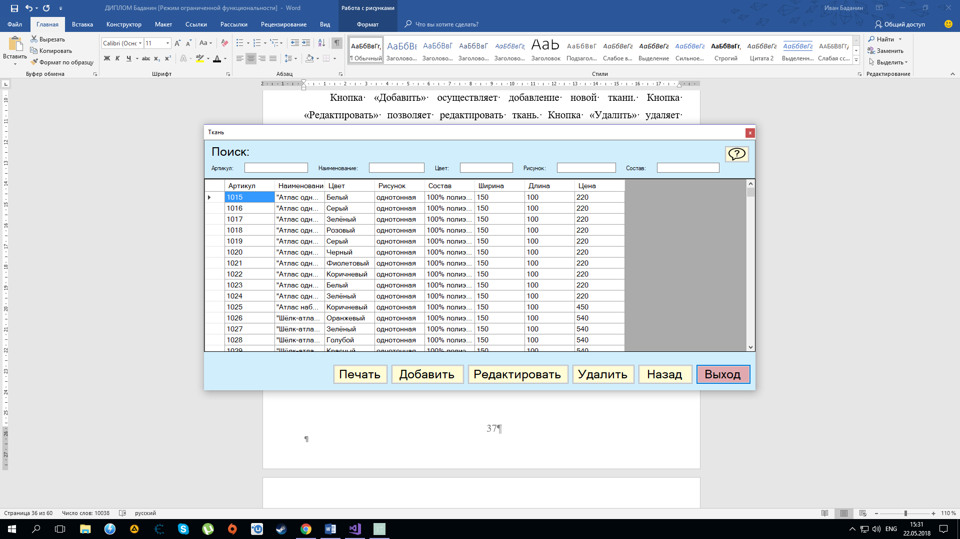

Рисунок 15 – Форма «Ткань»

Для быстрого поиска тканей нужно ввести данные в соответствующие поля.

Кнопка «Добавить» осуществляет добавление новой ткани. Кнопка «Редактировать» позволяет редактировать ткань. Кнопка «Удалить» удаляет выделенную ткань. Кнопка «Назад» осуществляет переход на форму кладовщика. Кнопка «Печать» позволяет распечатать все имеющиеся ткани. Кнопка «Выход» переходит на форму авторизации. Кнопка со знаком вопроса позволяет просмотреть инструкцию о том, как пользоваться поиском.

*Раздел «Список Фурнитур»*

В этом разделе можно просматривать фурнитуру, которая есть на швейной фабрике.

Для быстрого поиска фурнитуры нужно ввести данные в соответствующие поля.

Кнопка «Добавить» осуществляет добавление новой фурнитуры. Кнопка «Редактировать» позволяет редактировать фурнитуру. Кнопка «Удалить» удаляет выделенную фурнитуру. Кнопка «Назад» осуществляет переход на форму кладовщика. Кнопка со знаком вопроса позволяет просмотреть инструкцию о том, как пользоваться поиском. Кнопка «Печать» позволяет распечатать все имеющиеся на складе фурнитуры. Кнопка «Выход» переходит на форму авторизации.

## *Руководство программиста*

Для модификации настольного приложения потребуется установка Microsoft Visual Studio 2017 на ПК со следующими системными требованиями:

* операционная система – Microsoft Windows 10/8/7(32 - 64bit);
* оперативная память – 2 Гб (минимум), 8 Гб (рекомендуется);
* свободное место на диске – до 130 ГБ свободного места в зависимости от установленных компонентов, обычно для установки требуется от 20 до 50 ГБ свободного места;
* версия .NET Framework – 4.5.;
* разрешение экрана – 1280х800 (минимум).

Для начала работы необходимо запустить Visual Studio, для этого необходимо зайти в Пуск – Все программы – Visual Studio 2017 – Visual Studio 2017. Откроется начальная страница (рисунок 2).

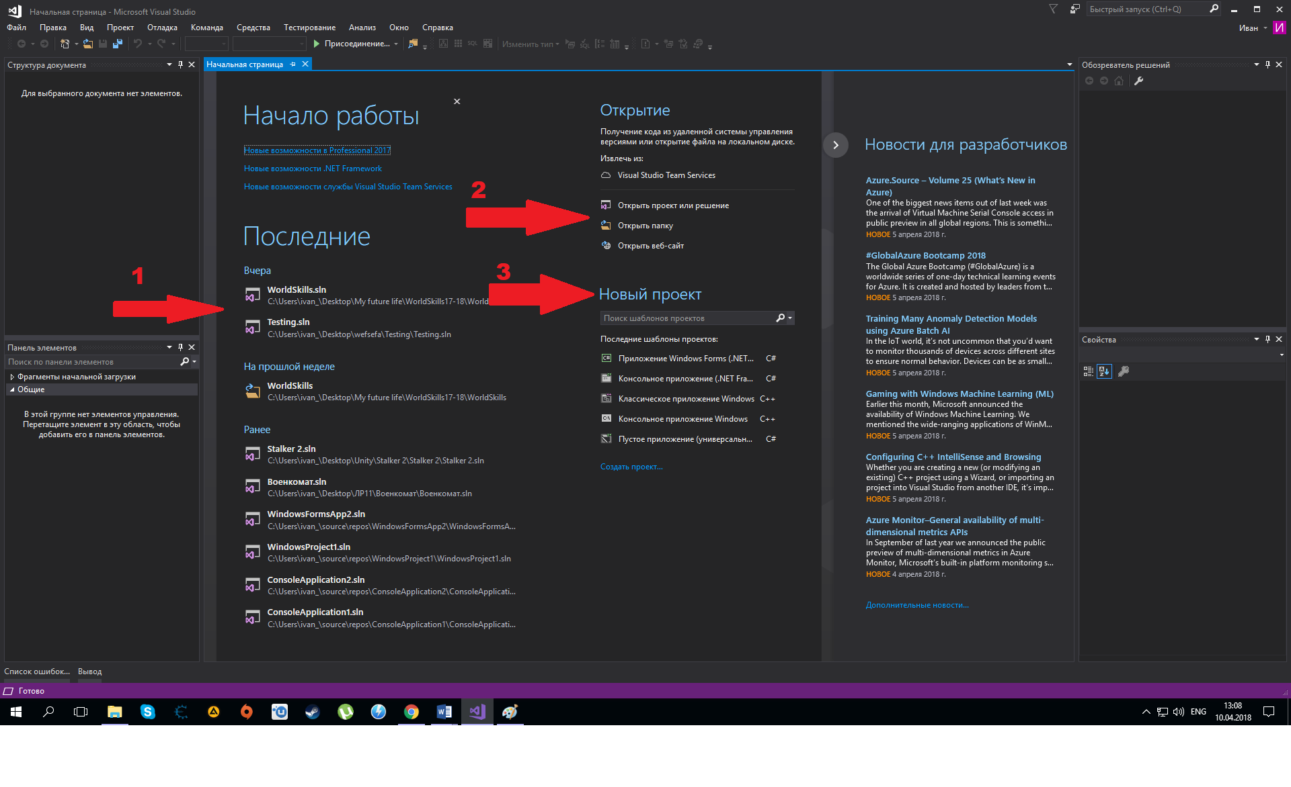

Рисунок 2 – Начальная страница:

1 – ранее созданные проекты; 2 – открыть существующий проект; 3 – создать новый проект.

Выбираем пункт «Открыть проект или решение», открывается окно (рисунок 3) для выбора проекта.

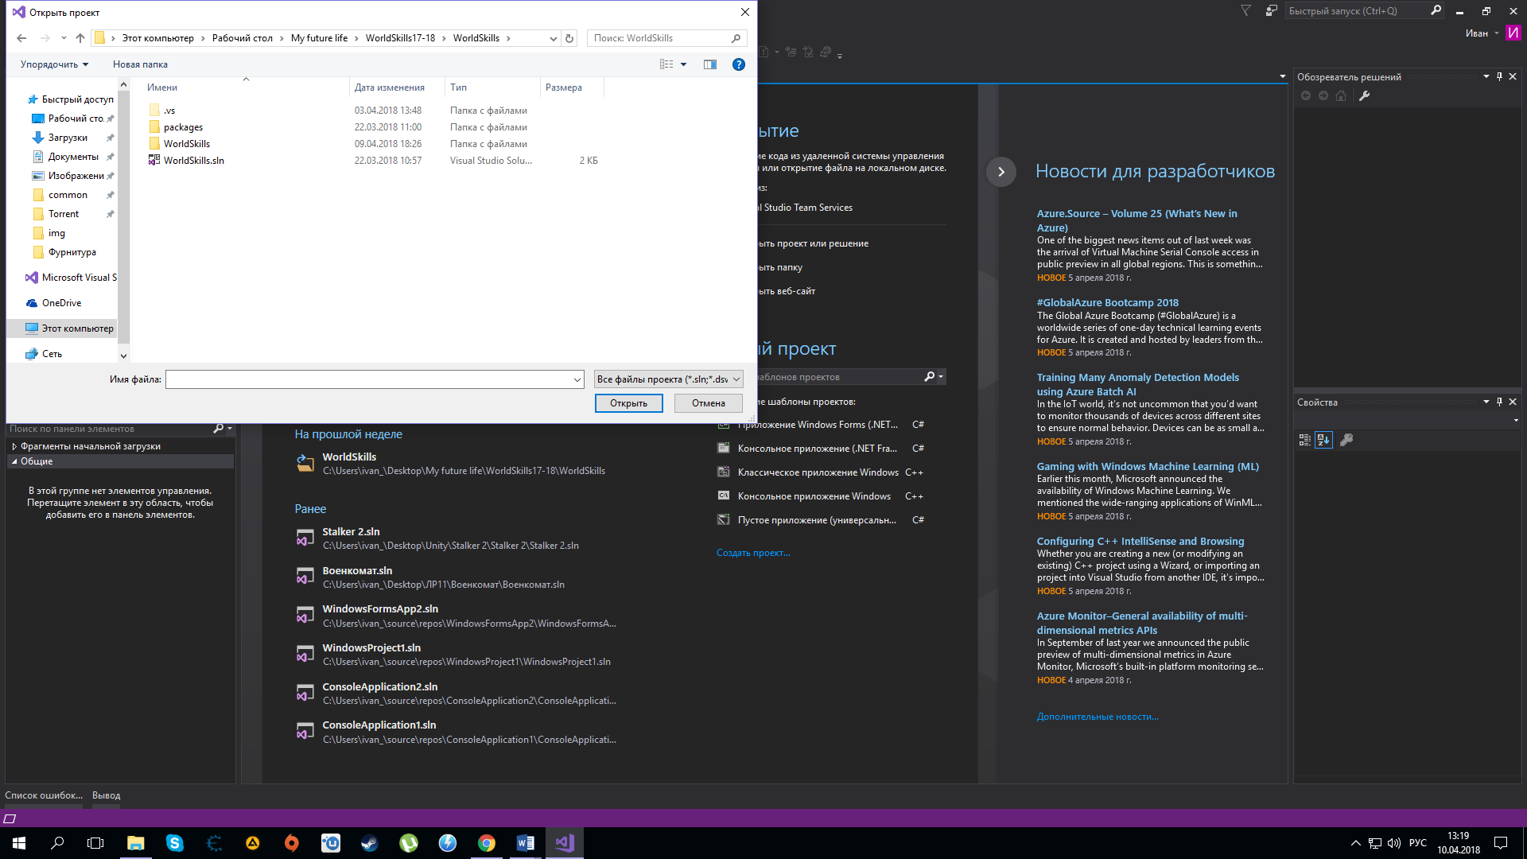

Рисунок 3 – Открытие проекта

Далее открывается окно с проектом (рисунок 4).

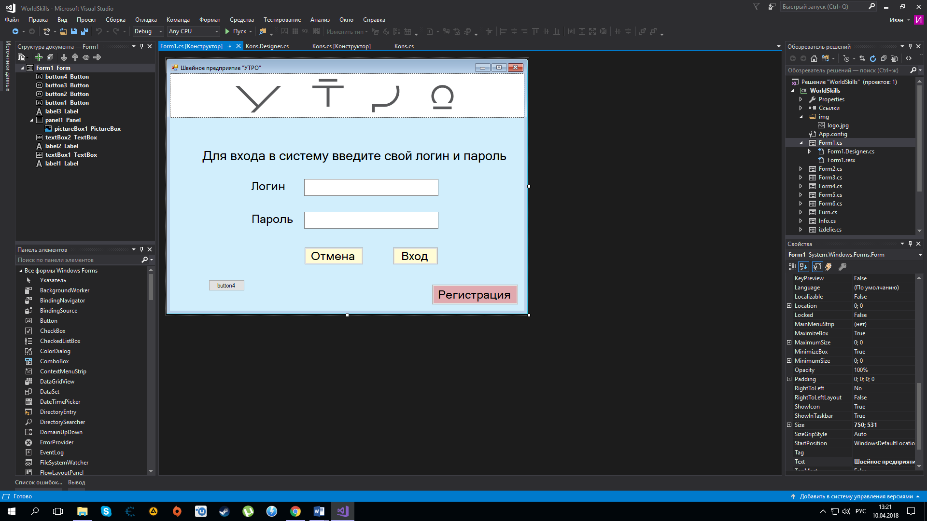

Рисунок 4 – Окно проекта

В данном проекте представлена следующая структура каталогов (рисунок 5):

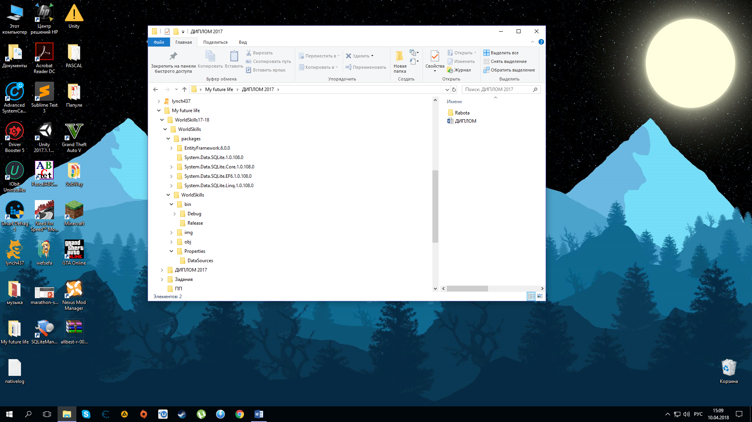

Рисунок 5 – Структура проекта

Папка **packages** содержит загруженные библиотеки и фреймворк;

Папка WorldSkills содержит в себе 3 папки и файлы проекта (рисунок 6).

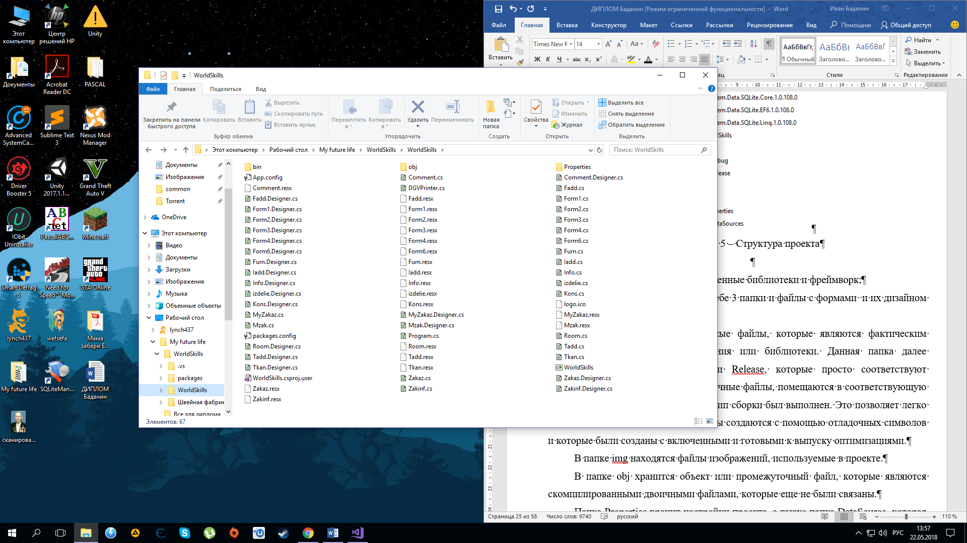

Рисунок 6 - Содержимое папки WorldSkills

* App.config – разделов конфигурации;
* Comment.cs, Comment.Designer.cs, Comment.resx – программный код, дизайнер и файл ресурсов языка региональных параметров окна «Комментарий»;
* DVGPrinter.cs – программный код класса для вывода данных на печать;
* Fadd.cs, Fadd.Designer.cs, Fadd.resx – программный код, дизайнер и файл ресурсов языка региональных параметров окна «Добавление/Редактирование фурнитуры»;
* Form1.cs, Form1.Designer.cs, Form1.resx – программный код, дизайнер и файл ресурсов языка региональных параметров окна авторизации;
* Form2.cs, Form2.Designer.cs, Form2.resx – программный код, дизайнер и файл ресурсов языка региональных параметров окна регистрации;
* Form3.cs, Form3.Designer.cs, Form3.resx – программный код, дизайнер и файл ресурсов языка региональных параметров окна «Заказчик»;
* Form4.cs, Form4.Designer.cs, Form4.resx – программный код, дизайнер и файл ресурсов языка региональных параметров окна «Менеджер»;
* Form6.cs, Form6.Designer.cs, Form6.resx – программный код, дизайнер и файл ресурсов языка региональных параметров окна «Кладовщик»;
* Furn.cs, Furn.Designer.cs, Furn.resx – программный код, дизайнер и файл ресурсов языка региональных параметров окна «Фурнитура»;
* ladd.cs, ladd.Designer.cs, ladd.resx – программный код, дизайнер и файл ресурсов языка региональных параметров окна «Добавление/Редактирование изделия»;
* Info.cs, Info.Designer.cs, Info.resx – программный код, дизайнер и файл ресурсов языка региональных параметров окна «Информация об изделии»;
* izdelie.cs, izdelie.Designer.cs, izdelie.resx – программный код, дизайнер и файл ресурсов языка региональных параметров окна «Изделие»;
* Kons.cs, Kons.Designer.cs, Kons.resx – программный код, дизайнер и файл ресурсов языка региональных параметров окна «Конструктор изделий»;
* logo.ico – файл иконки;
* MyZakaz.cs, MyZakaz.Designer.cs, MyZakaz.resx – программный код, дизайнер и файл ресурсов языка региональных параметров окна «Мои заказы»;
* Mzak.cs, Mzak.Designer.cs, Mzak.resx – программный код, дизайнер и файл ресурсов языка региональных параметров окна «Заказы»;
* packages.config – файл с описанием библиотек;
* Program.cs – программный код запуска приложения;
* Room.cs, Room.Designer.cs, Room.resx – программный код, дизайнер и файл ресурсов языка региональных параметров окна «Личный кабинет»;
* Tadd.cs, Tadd.Designer.cs, Tadd.resx – программный код, дизайнер и файл ресурсов языка региональных параметров окна «Заказы»;
* Tkan.cs, Tkan.Designer.cs, Tkan.resx – программный код, дизайнер и файл ресурсов языка региональных параметров окна «Добавление/Редактирование ткани»;
* WorldSkills.cspro – файл проекта;
* WorldSkills.csproj.user – файл параметров рабочей области;
* Zakaz.cs, Zakaz.Designer.cs, Zakaz.resx – программный код, дизайнер и файл ресурсов языка региональных параметров окна «Заказ»;
* Zakinf.cs, Zakinf.Designer.cs, Zakinf.resx – программный код, дизайнер и файл ресурсов языка региональных параметров окна «Информация о заказе».

В папке bin хранятся двоичные файлы, которые являются фактическим исполняемым кодом для приложения или библиотеки. Данная папка далее подразделяется на папки Debug и Release, которые просто соответствуют конфигурациям сборки проекта. Двоичные файлы, помещаются в соответствующую папку, в зависимости от того, какой тип сборки был выполнен. Это позволяет легко определить, какие исполняемые файлы создаются с помощью отладочных символов и которые были созданы с включенными и готовыми к выпуску оптимизациями.

В папке img находятся файлы изображений, используемые в проекте.

В папке obj хранится объект или промежуточный файл, которые являются скомпилированными двоичными файлами, которые еще не были связаны.

Папка Properties хранит настройки проекта, а также папка DataSource, которая также содержит настройки проекта.